«МАТРЁШКИНЫ ПОСИДЕЛКИ»
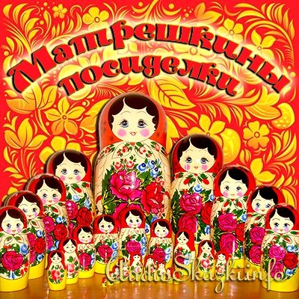
Цели и задачи:
развитие интереса к народным промыслам;
популяризация и возрождение интереса к народным промыслам;
активизация творческой деятельности обучающихся.
Приобщать детей к русскому народному творчеству через песни, пляски; частушки; игры.
Задачи:
развивать эмоциональную отзывчивость;
воспитывать культуру общения;
прививать интерес к русской старине, фольклорным традициям.
Оборудование: матрешки выполненные из различных материалов, оформление в тиле русской избы.

Ведущая:

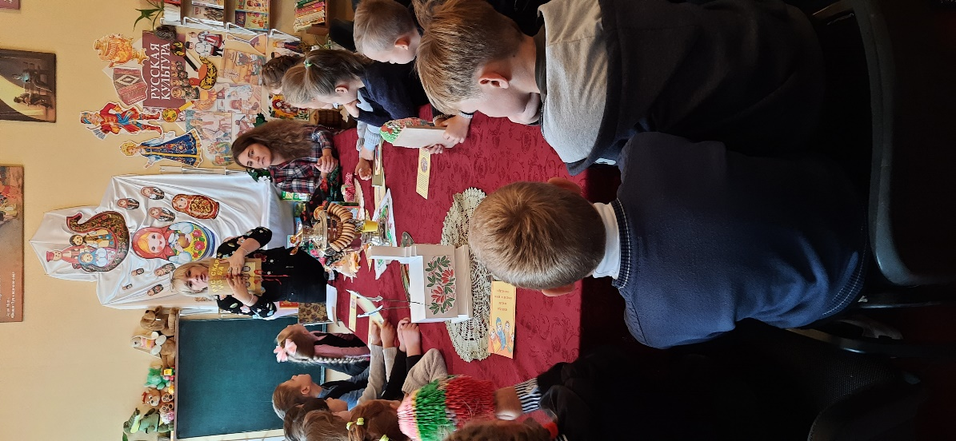
В деревянной Машеньке
Внутри кукла Сашенька.
Открой куклу Сашеньку,
А там — крошка Дашенька.
А в сестрице Дашеньке
Есть малютка Пашенька.
(Дети разгадывают загадку)
(Матрешка)
Одно из самых чудесных творений рук человеческих - кукла. В прежние времена кукол делали с белой тряпицей вместо лица. Считалось, что безликая кукла – просто вещица, но стоит ей нарисовать лицо, как в нее вселяется душа. У каждого народа свои замечательные куклы. Подобно людям некоторые из них стали знаменитыми на весь мир. Одна такая перед вами – русская матрешка.

3 января отмечают день рождения деревянной куклы Матрёшки.

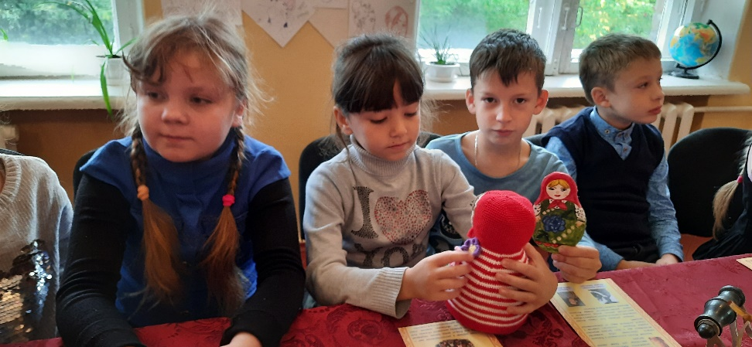
Матрёшка- полуовальная полая разнимающаяся посередине деревянная расписная кукла, в которую вставляются другие такие же куклы меньшего размера.(Ожегов С.И.Словарь русского языка М., 2003)

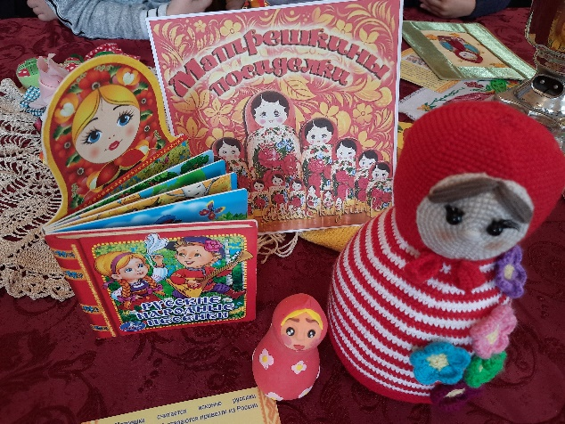
МАТРЁШКА: «В некотором царстве, в нашем государстве жил — был богатый и мудрый купец. Однажды отправился он в дальние страны, и приехал в страну Японию. Там он торговал своим товаром и подружился с одним японским купцом. А тот купец на прощание подарил ему удивительную деревянную игрушку – монаха Фукуруму (так звали эту игрушку). Не простая была игрушка эта, дотронешься до нее – она качается, как будто своему богу Будде молится.
Когда приехал купец домой, пошёл он к мастеру-игрушечнику и показал ему затейливую игрушку, да попросил сделать к утру такую же. Мастеру игрушка очень понравилась, да только показалась она непонятной нашим детям.
Тут в избу прибежала дочка мастера — Матрёна, с любимым другом петушком.
Взяла игрушку и стала играть ей. Смотрит мастер на Матрёну и думает: «Вот Матрёне моей завтра (9 апреля) именины, дай-ка я ей подарочек сделаю».
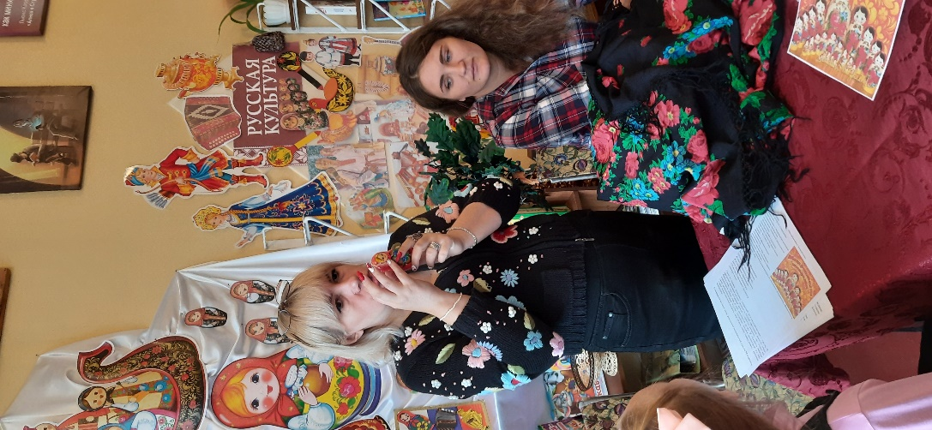
И стал точить из дерева куколку. Выточил, да расписал: платочек, сарафанчик – как у Матрёны, и даже петушок в руках. Одну куколку для купца сделал, одну для Матрёны. Вот так Матрёшка и появилась. И назвали её в честь девочки Матрёны.
ИВАН: Да, но настоящая матрёшка внутри себя ещё подружек прячет, а в твоей сказке ничего про это не говорится.
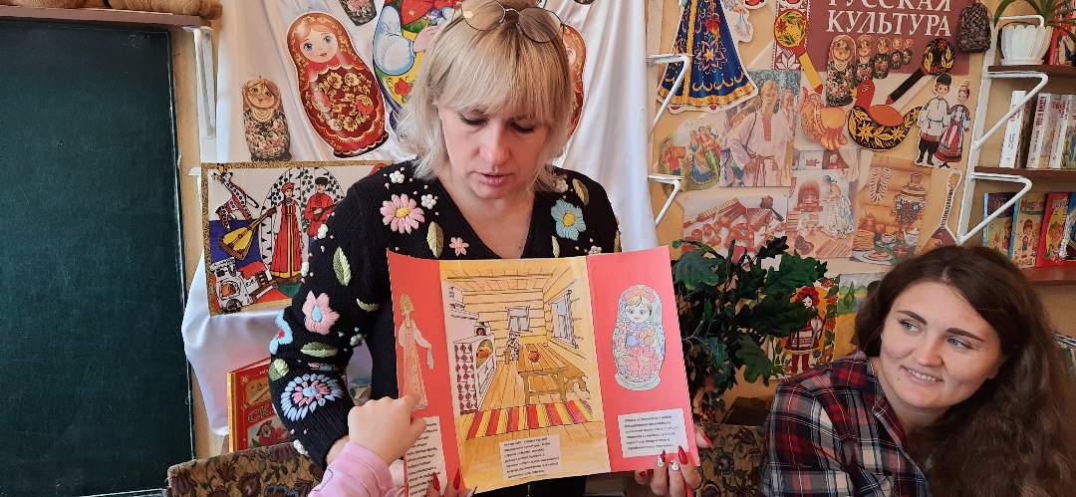
МАТРЕШКА: Слушайте дальше. Матрёна очень обрадовалась подарку и побежала подружкам показать. Прибежали подружки в избу к Мастеру, все просят такую же матрёшку. Сделал он всем по куколке, а сам задумался. Вон сколько у Матрёны подруг, дай-ка сделаю разных кукол и всех в одну вложу, будет Матрёшка с секретом. Выточил он кукол и расписал их нарядными, красивыми, будто они пришли к Матрёне на именины в цветных платочках и сарафанах.

Первая русская матрёшка
Родная наша матрёшка имеет японского родственника: складную деревянную куклу Фурукуму. Раскрываешь Фурукуму , а в ней японка, а в японке –ещё крошечный малыш. Такую игрушку в самом конце XIX века привезена из-за границы хозяйка знаменитой абрамцевской усадьбы E. Г. Мамонтова.
Появился и русский вариант игрушки. Авторами её стали токарь из подмосковного города Подольска В. Звёздочкин, а расписал известный художник С. Малютин . Он передал куклу в русский костюм и показал народным умельцам –нравится ли? Кукла понравилась. Состояла она из восьми фигур –изображала девочку в сарафане и платке с чёрным петухом в руках. Все семь её подружек словно вышли на деревенскую улицу. Одна несёт миску к столу, у другой в руках серп, третья держит перед собой за руки маленького братца , четвёртая , младшенькая , просто засунула палец в рот. А вот и мальчик в косоворотке с хворостиной. И наконец, завершает ряд спеленатый младенец меньше мизинца. У более поздних матрёшек будут узелки , самовары, бабушки, букеты. В начале 20 века насчитывалось более 20 видов матрёшек. Внутри самой большой куклы помещалось целое семейство мал мала меньше. Минимальное количество кукол вкладышей могло быть три , известна матрёшка с пятьюдесятью одним вкладышем.
Самая первая русская матрёшка улыбалась. Да так задорно, что в ответ ей улыбнулся весь мир. Уже в 1990 году русские матрёшки появились на Всемирной выставке в Париже и сразу завоевали всеобщую симпатию.

Матрёшки из Сергиева Посада.
В Сергиевом Посаде впервые стали расписывать матрёшку, изготовлять тысячи, а затем и десятки тысяч деревянных кукол . Это превратилось в народный промысел.
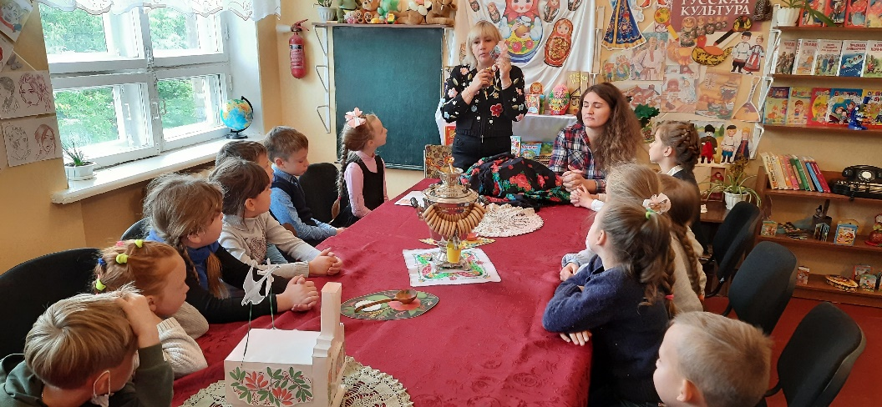
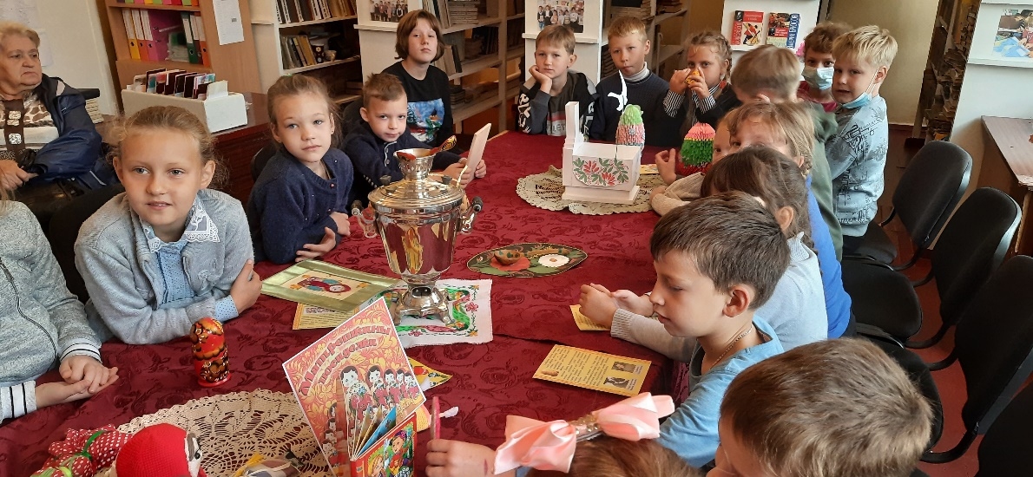
« Вот Машка, Дашка и Наташка- три штучки в одной кучке. А сынок Ванюшка дома остался , мороза испугался!» - под звонкую ярморочную прибаутку разворачивается большая матрёшка целой вереницей фигурок. А рядом на лотке стоит неразборная , она словно таит в себе загадку и какой-то сокровенный смысл.
Матрёшка из Сергиева Посада добротна, крутобока, устойчива по форме. Расписывают её по белому дереву гуашевыми красками. Овал лица и руки закрашивают телесным цветом. Две пряди волос прячутся под платком, двумя точками изображают нос, а губы выделяют тремя точками; две вверху, одна внизу –губы бантиком. Платочек завязан узлом. Передничек с завязками , тесёмочками. Узоры цветочные – след лепестка или горох. Закончив роспись, мастер покрывает её лаком.

Семёновская (хохломская) матрёшка
В начале 20 века матрёшек стали делать в небольшом городке Семёнове Нижегородской обл., на родине знаменитой Хохломы Здесь матрёшка стала более стройная ,на переднике –букеты алых цветов в окружении сочных зелёных листьев. На лице румянец, чёрные брови, маленький рот. Чёрной тушью делается подводка: вырисовывается овал лица, глаза, нос, губки, очерчивается платок, завязанный узлом, и отделяется кайма на платке. Кайма с цветочными бутонами отличительный признак семёновской матрёшки. Роспись затем ведётся анилиновыми красками жёлтого, красного, малинового, зелёного, фиолетового цветов. И наконец, её лакируют.

Полхов-майданская матрёшка.
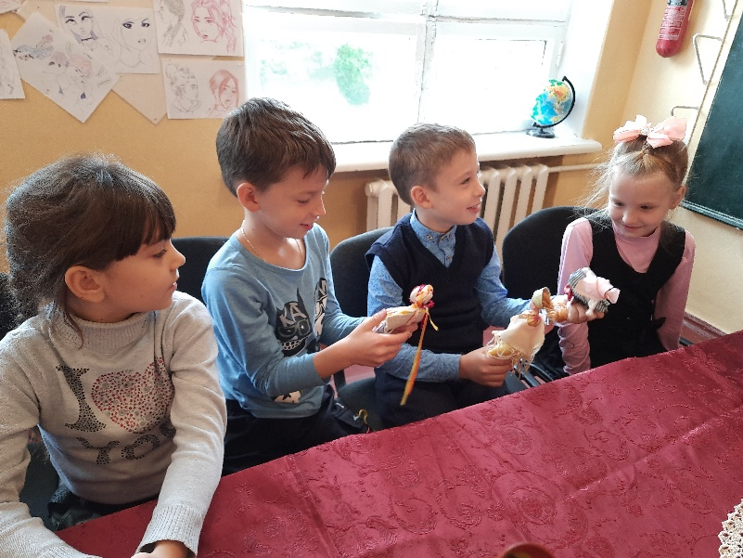
Это соседка семёновской матрёшки. А вытачивают её в селе Полховский Майдан Нижегородской области.
У здешних красавиц на передниках тоже целые сады с цветами и плодами, но от семёновских роспись мастеров отличается наводкой по контуру и более тёмной насыщенной гаммой цветов. Овал лица с кудряшками волос, платок ниспадает с головы, на голове трилистик розана, овал, заменяющий передник, заполнен цветочной росписью. Пышные розы, георгины, колокольчики, цветки шиповника, ягодки и яблочки украшают эту матрёшку. Да и постройнее своих подруг она: форма матрёшки более вытянутая, голова небольшая , уплощённая
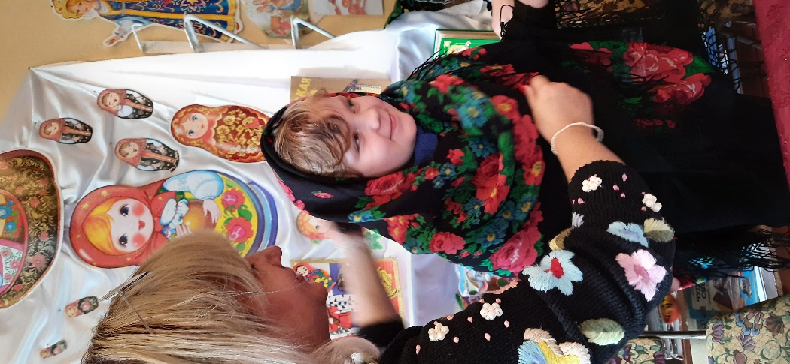
В матрёшке символ матери – родительницы, которая дарит миру себе подобных. Плодородие, изобилие, бесконечность жизни – такой глубинный смысл этой игрушки.
Почему ее назвали именно так? Все просто, в те далекие времена было очень модным имя Матрёна, она походила от древнего «Матрона», что означает мать семейства.

Ведущая
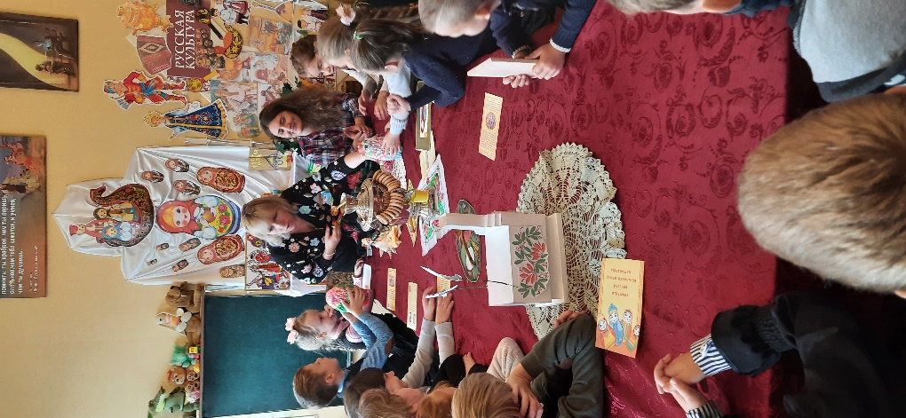
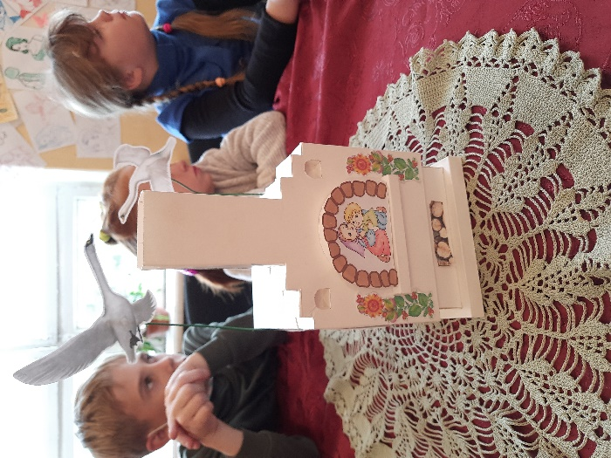
Хлебом-солью всех встречаем,
Самовар на стол несем.
Мы за чаем не скучаем,
Говорим о том, о сем.
Как у нашей у Хохлатки
Нынче вывелись цыплятки,
А из одной скорлупочки
Матреша вышла в юбочке.
На заре трубит рожок,
Кличет стадо на лужок:
— Выходи, Буренушка!
— Выхожу, матренушка!
Ходят куры в стороне,
Позабыли обо мне.
Принесла горошку —
Вспомнили матрешку.
Пряники печатные,
До того нарядные.
Мы не сразу их съедим,
А сначала поглядим.
Любят маленькие детки
Всевозможные конфетки.
Кто грызет, а кто глотает,
Кто за щечкою катает…
Конкурс «Раскрась матрёшку»
Детям даются раскраски с матрёшками. Жюри определяет, у кого лучше получится раскрасить матрёшку.

Конкурс частушек
Частушки
Мы веселые Матрешки
Любим петь и танцевать.
У нас розовые щечки,
Губки алые горят.

Шли подружки по дорожке,
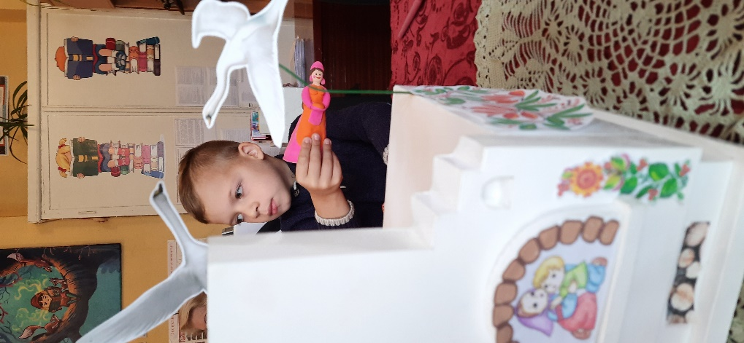
Было их немножечко:
Две Матрёны, три Матрёшки
И одна Матрёшечка.

Шла по ягоду Матрёшка,
Позабыла взять лукошко.
И куда ж такую сласть
Мне теперь, подружки, класть?

Сели мы на карусели,
На качели пересели,
Сто знакомых встретили,
На поклон ответили.

На окошке два цветочка
Голубой да аленький.
Я Матрешка боевая,
Хоть и ростом маленька!

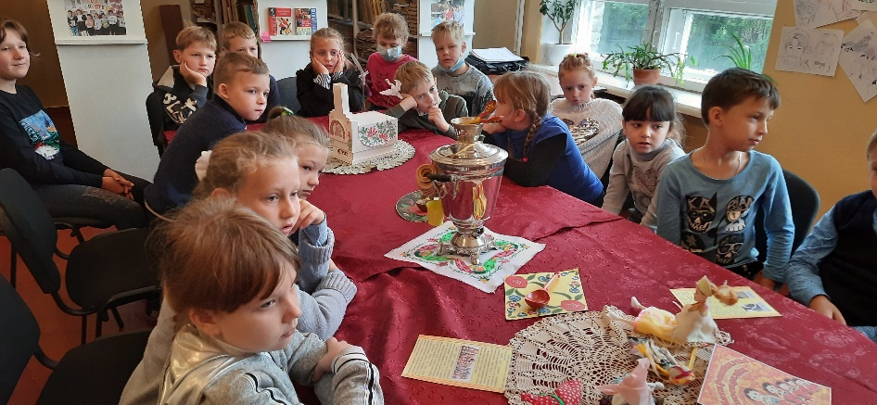
У меня на сарафане
Косолапы петухи.
Я сама не косолапа,
Косолапы – женихи!

Мы Матрешки смелые,
Самые умелые.
Круглолицы и румяны,
В сарафан одетые.

Пыль клубится по дорожке –
Едут с ярмарки матрешки
На баранах, на быках
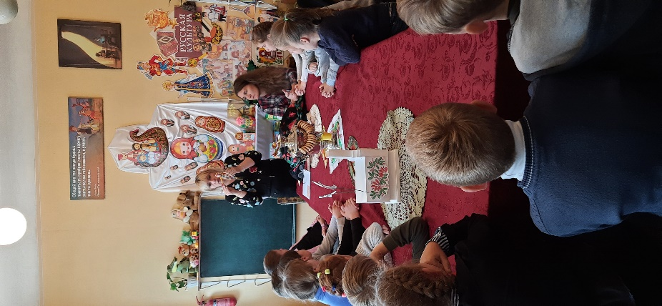
Все с гостинцами в руках.

Девочки-беляночки,
Где вы набелилися?
– Мы вчера коров доили,
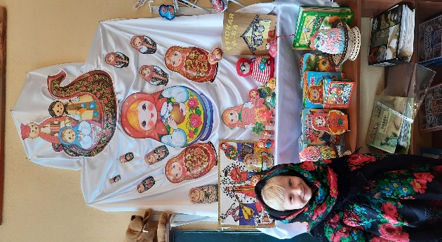
Молоком умылися.
.
Посиделки продолжаем
Пришло время узнать, насколько хорошо ребята знают сказки.
ЗАГАДКИ ПРО СКАЗКИ
1. Жил-был у бабы с дедом Колобок. Лежал он как-то раз на окошке… («Колобок»)
2. А тут Мышка бежала, хвостиком махнула. Колобок упал и разбился. (« Курочка – ряба»
3. Прибежали семеро козлят и всё съели, а крошки оставили. Побежали они домой, а крошки рассыпали по дорожке… («Волк и 7 козлят»)
4. Прилетели Гуси-лебеди, стали крошки клевать, да из лужи запивать. («Гуси-лебеди»)
5. Тут Кот ученый им и говорит: («Руслан и Людмила»)
6. «Не пейте, а то козлятами станете!» («Сестрица Алёнушка и братец Иванушка»)
1. Жили-были три медведя… («Три медведя»)
2. И была у них избушка лубяная, а еще была ледяная. («Заюшкина избушка»)
3. Вот бежали мимо Мышка-норушка и Лягушка-квакушка, увидали избушку и говорят: …(«Теремок»)
4. «Избушка, избушка, повернись к лесу задом, а к нам передом!».
Стоит избушка, не двигается. Решили они войти, подошли к двери, потянули за ручку… («Баба-Яга»)
5. Тянут-потянут, а вытянуть не могут… («Репка»)
6. Видно, лежит там Спящая красавица … («Спящая красавица»)
7. и ждет, когда Емеля ее поцелует…(«По- щучьему веленью»)

.

Посидели, поболтали,
Уж заканчивать пора,
И все вместе «До свидания»,
Скажем дружно, детвора.

